马尔康市沙尔宗卫生院业务用房扩建及附属实施建设项目
竣工环境保护验收监测报告表

建 设 单 位： | 马尔康市卫生健康局
编 制 单 位： | 四川省新尚昇环保咨询有限公司
监 测 单 位： | 四川华皓检测技术有限公司

2020年6月
建 设 单 位： | 马尔康市卫生健康局
法 人 代 表： | 蒋丽琴
编 制 单 位： | 四川省新尚昇环保咨询有限公司
法 人 代 表： | 高艳成

建设单位：马尔康市卫生健康局 | 编制单位：四川省新尚昇环保咨询有限公司
电话：/ | 电话：（028）87791080
传真：/ | 传真：/
邮编：624013 | 邮编：610036
地址：马尔康市沙尔宗镇 | 地址：四川省成都市金牛区蜀明路6号

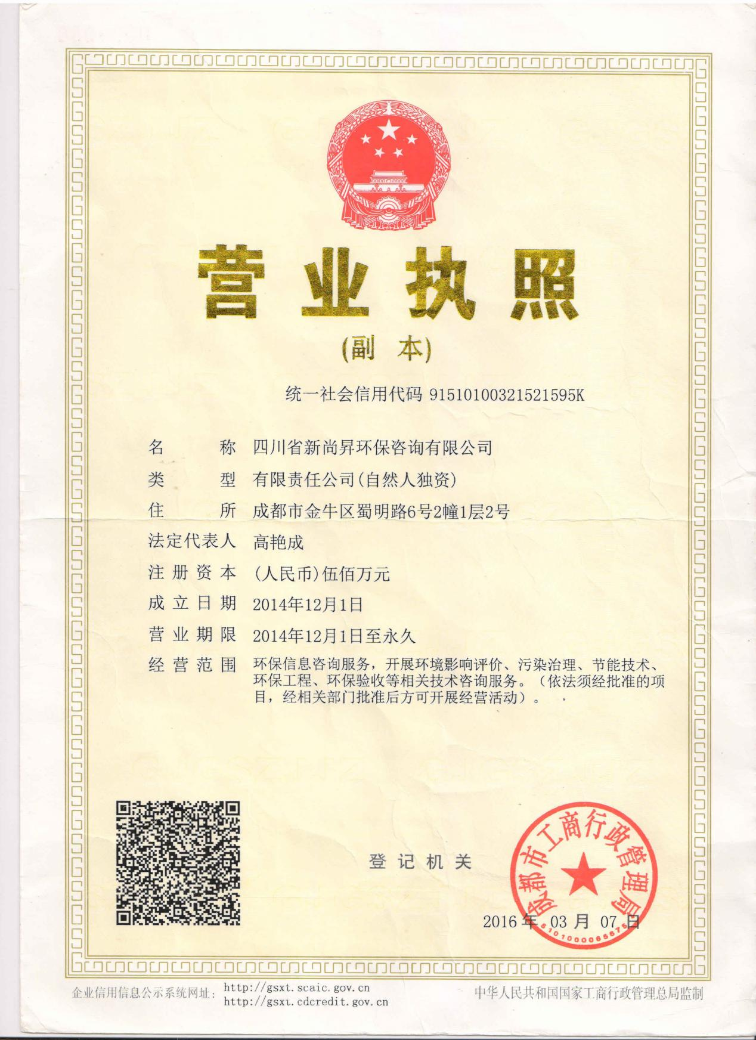
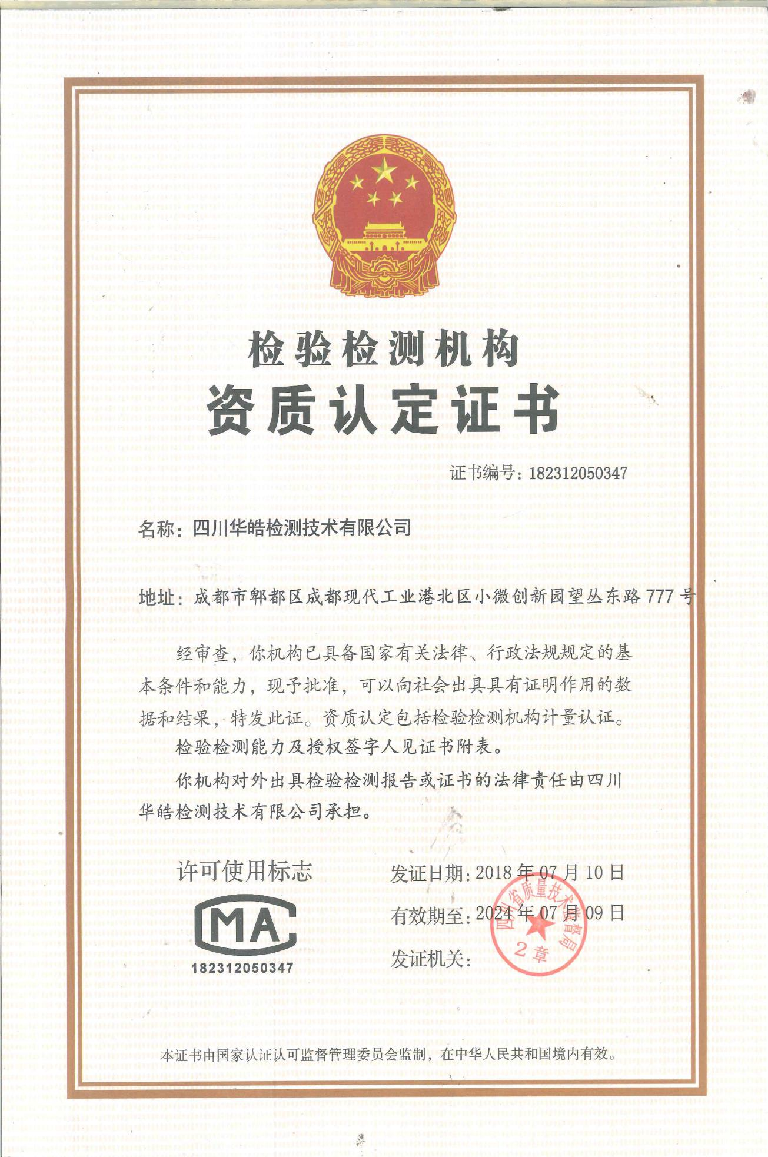

附表：
建设项目工程竣工环境保护“三同时”验收登记表
附图：
附图1 项目地理位置图
附图2 外环境关系图
附图3 平面布置图
附件：
附件1 项目环境影响报告表的批复
附件2 医疗废物处置协议
附件3 监测报告

表一、 项目由来及验收依据
项目名称 | 马尔康市沙尔宗卫生院业务用房扩建及附属实施建设项目
建设单位 | 马尔康市卫生健康局
法人代表 | 蒋丽琴 |  | 联系人 |  |  | 巴特
联系电话 | 15196206660 |  | 邮政编码 |  |  | 624600
建设地点 | 马尔康市沙尔宗镇
工程性质 | 新建改扩建技改 |  |  | 行业类别 |  | 乡镇卫生院（Q8323）
环境影响报告表名称 | 马尔康市沙尔宗卫生院业务用房扩建及附属实施建设项目环境影响报告表
环境影响评价单位 | 阿坝州中天环境工程咨询有限公司
环境影响评价审批部门 | 马尔康市环境保护和林业局 |  | 文号 | 马尔环林发[2017]91号 |  |  |  | 时间 | 2017年12月
立项审批部门 | 马尔康市发展和改革局 |  | 文号 | 马尔发改函[2017]18号 |  |  |  | 时间 | 2017年4月
环境保护设  施施工单位 | /
投资总概算  （万元） | 400 | 环保投资概算（万元） |  |  | 12 |  | 投资比例 |  |  | 3%
实际总投资  （万元） | 400 | 环保投资（万元） |  |  | 12 |  | 投资比例 |  |  | 3%
占地面积 | 1190平方米 |  |  |  |  |  | 绿化面积 |  |  | /
设计生产能力 | 在现有的1栋1层业务用房上扩建3层，扩建建筑面积约为1295.8m，同步完善环保设施及必要生活设施。床位数4张维持不变。 |  |  |  |  |  | 工程开工日期 |  |  | 2018年4月
实际生产能力 | 同设计 |  |  |  |  |  | 投入试运行时期 |  |  | 2019年4月
劳动定员、工作制度 | 本工程营运期劳动定员10人，每天8小时工作制，年运行365天。
验收监测依据 | 1、《中华人民共和国环境保护法》（2015.1.1实行）；  2、《国务院关于修改<建设项目环境保护管理条例>的决定》，（中华人民共和国国务院令第682号）；  3、《关于发布<建设项目竣工环境保护验收暂行办法>的公告》（国环规环评[2017]4号）；  4、《建设项目竣工环境保护验收技术规范 医疗机构》（HJ794-2016）；  5、《医院污水处理工程技术规范》（HJ 2029-2013）  6、《医疗废物管理条例》（2011修订）  7、《工业企业厂界环境噪声排放标准》（GB12348-2008）；  8、《环境噪声监测技术规范 噪声测量值修正》HJ 706-2014  9、《医疗机构水污染物排放标准》（GB18466-2005）  10、《危险废物贮存污染控制标准》GB18597-2001（2013修订）；  11、《建设项目竣工环境保护验收技术指南 污染影响类》（生态环境部2018.5.15）  12、《马尔康市沙尔宗卫生院业务用房扩建及附属实施建设项目环境影响报告表》（马尔康市卫生健康局 ，2017年10月）；  13、《马尔康市环境保护和林业局关于马尔康市沙尔宗卫生院业务用房扩建及附属实施建设项目环境影响报告表的批复》（马尔环林发[2017]91号，2017年12月）。
验收监测标准/级别 | 污染物排放标准：  废水：执行《医疗机构水污染物排放标准》 (GB18466-2005)  废气：执行《大气污染物综合排放标准》 (GB16297-1996)中的二级标准。  噪声：《工业企业厂界环境噪声排放标准》（GB12348-2008）2类标准；  固废：按照《中华人民共和国固体废物污染环境防治法》《医疗废物管理条例》、《医疗废物集中处置技术规范》及国家对医疗废物管理的其它有关规定妥善处理，不得形成二次污染。

1.1 项目概况及验收任务由来
阿坝州马尔康市沙尔宗镇中心卫生院位于马尔康市沙尔宗镇，是沙尔宗镇唯一的医疗服务机构，主要服务于沙尔宗镇及其周边人口。卫生院原有2栋业务用房(其中1栋1层， 1栋2层) ，总建筑面积约975m²，已取得《医疗机构执业许可证》 ，设置了预防保健科和全科医疗科，设有病床4张，有医护人员8人。卫生院存在业务用房紧张，以及垃圾处置、污水处理不规范等问题，急需改善。马尔康卫生和计划生育局投资400万元建设“马尔康市沙尔宗镇卫生院业务用房扩建及附属设施建设项目"。
2017年6月马尔康市卫生健康局委托阿坝州中天环境工程咨询有限公司编制了《马尔康市沙尔宗卫生院业务用房扩建及附属实施建设项目环境影响报告表》，并于2017年12月28日取得了马尔康市环境保护和林业局的环评批复[马尔环林发[2017]91号]。建设内容包括：本项目主要建设内容包括：在现有的1栋1层的业务用房上扩建3层，扩建筑面积约1295.8m²，同步完善环保设施及必要生活设施，项目总投资400万元。项目建成后，卫生院设置预防保健科和全科医疗科、床位4张、医护人员10人；不设传染病房、不收治传染病人。
目前该项目已建设完成，环保设施运行正常，具备验收监测条件。
四川省新尚昇环保咨询有限公司受马尔康市卫生健康局委托，对马尔康市沙尔宗卫生院业务用房扩建及附属实施建设项目进行竣工环境保护验收监测。根据国家环保总局对建设项目环境保护设施竣工验收监测管理的规定和要求，2020年4月我公司验收监测人员对本项目进行现场踏勘及资料收集，编制了验收监测方案。以验收监测方案为依据，监测公司于2020年5月15日—2020年5月16对现场进行了验收监测，在此基础上编制了本项目验收监测报告。

1.2 本次验收监测范围
马尔康市沙尔宗卫生院业务用房扩建及附属实施建设项目的主体工程、辅助工程、公用工程、环保工程及环境影响评价和批复规定的各项环境保护措施。

1.3本次验收监测主要内容
1、无组织废气排放监测；
- 废水处理达标排放情况检查；
- 厂界环境噪声排放情况；
- 固体废弃物处置情况检查；
- 环境管理检查。

表二、 建设项目概况

2.1 项目地理位置及外环境关系
本项目位于马尔康市沙尔宗镇，现有沙尔宗镇中心卫生院内，根据现场踏勘，外环境关系见表2-1。项目地理位置见附图1，项目外环境关系图见图3。
表2-1项目外环境关系
名称 | 位置 | 距离 | 备注
种植地 | 东面 | 相邻 | 种植地
城镇居民 |  | 65-170m | 约10户
居民小区 |  | 190m | 约150人
种植地 | 南面 | 相邻 | 种植地
沙尔宗人民法院 | 西面 | 相邻 | 政府单位
城镇居民 |  | 45m | 3户
沙尔宗镇人民政府 |  | 75m | 政府单位
末冬沟 |  | 415m | 地表水
城镇居民 | 西北面 | 12m | 1户
沙尔宗中、小学 |  | 60m | 学校
城镇居民 |  | 115-865m | 居民区
道路 | 北面 | 相邻 | 城镇道路
茶堡河 |  | 20m | 地表水
山体 |  | 60m | 山体

2.2 建设项目性质、规模

（1）项目名称、建设地点、建设性质

项目名称：马尔康市沙尔宗卫生院业务用房扩建及附属实施建设项目

建设性质：改扩建

建设地点：马尔康市沙尔宗镇，原沙尔宗镇中心卫生院。

建设单位：马尔康市卫生健康局

（2）建设内容及规模

本项目主要建设内容包括：在现有的1栋1层业务用房上扩建3层，扩建建筑面积约1295.8m²，同步完善环保设施及必要生活设施。床位数4张维持不变，劳动定员新增2人，项目总投资400万元。项目建成后，卫生院设置预防保健科和全科医疗1科、床位4张、医护人员10人；不设置传染病房、不收治传染病人。

2.3项目建设情况
经现场踏勘，本项目组成情况具体见表2-1。

表2-1 项目实际建设内容
工程  名称 | 建设内容及规模 |  | 实际建设内容及规模 | 符合性
主体  工程 | 新建业务用房 | 在现有的1层业务用房上扩建3层，形成1栋4层的业务用房，新增建筑面积1295.8m²；  1楼拟设置x光室、控制室、药房及候诊大厅、注射室、输液室、急诊及医废暂存间；  2楼拟设置诊室、化验室、B超室及产房、消毒更衣间。  3楼拟设置为病房及办公室。  4楼拟设置为办公室及会议室 | 在现有的1层业务用房上扩建3层，形成1栋4层的业务用房，新增建筑面积1295.8m²；1楼拟设置控制室、药房及候诊大厅、注射室、输液室、急诊及医废暂存间；  2楼设置诊室、化验室、B超室、消毒更衣间。  3楼拟设置为病房及办公室。  4楼拟设置为办公室及会议室 | 未建设产房
公用工程 | 医疗废物暂存间 | 拟设于扩建业务用房1楼，用于暂存医疗废物 | 扩建业务用房1楼，设置一间医疗废物暂存间 | 与环评一致
 | 垃圾收集 | 依托位于卫生院外西北面约100处的城镇垃圾收集点 | 垃圾收集依托城镇垃圾收集点 | 与环评一致
 | 污水处理 | 现设有1个化粪池，用于处理卫生院内污水，扩建后拟增设废水A²O | 增设废水A²O | 与环评一致
办公及生活设施 | 办公室 | 拟设于扩建业务用房3、4楼 | 设于扩建业务用房3、4楼 | 与环评一致
 | 固废 | 设于现有2层业务用房1、2楼 | 设于现有2层业务用房1、2楼 | 与环评一致

2.4项目变更情况
对比本项目环评报告及环评批复，项目的建设性质、规模、地点、生产工艺、污染防治设施和措施和环评一致，仅科室设置根据实际情况进行了调整，根据建设项目竣工环境保护验收暂行办法（国环规环评[2017]4号）第八条第三章节所要求，以上变更未构成重大变更。
表2-4 项目变更情况一览表
序号 | 环评 | 实际 | 是否属于重大变更
1 | 新建业务用房2楼设置B超室 | 未设置产房 | 建设科室根据实际情况进行了调整，不属于重大变化

2.5 劳动定员及生产制度
劳动定员：定员为10人。
生产制度：采用1班制，年运行 365 天。

2.6主要生产设备
本项目主要设备清单见表2-2。

表 2-2 主要生产设备一览表
序号 | 设备名称 | 数量
1 | 双摇病床 | 4张
2 | 陪护椅 | 4张
3 | 送药车 | 2辆
4 | 心电监护仪 | 1台
5 | 柴油发电机 | 1台

2.7主要原辅材料及能源消耗
表 2-3 主要原辅材料消耗表
名称 | 单位 |  |  | 年用量 | 备注
主要原辅材料 | 一次性空针、输液管 |  |  | 1500支 | 外购
 | 一次性住院用品 |  |  | 200套 | 外购
 | 输液袋 |  |  | 800个 | 外购
 | 口罩 |  |  | 300个 | 外购
 | 消毒剂 | 消毒片 |  | 若干 | 外购
 |  | 酒精（75%） |  | 若干 | 外购
 | 药品 |  | 药品 | 若干 | 外购
 |  |  | 疫苗 | 若干 | 由卫生局分发
水电 | 水 |  |  | 800t/a | 市政供水
 | 电 |  |  | 1万kwh | 市政电网

2.10 生产工艺及产污流程
（1）施工期
施工期主要为扩建业务用房的建设，环保设施的完善。施工期工艺流程及产污位置见图2-1
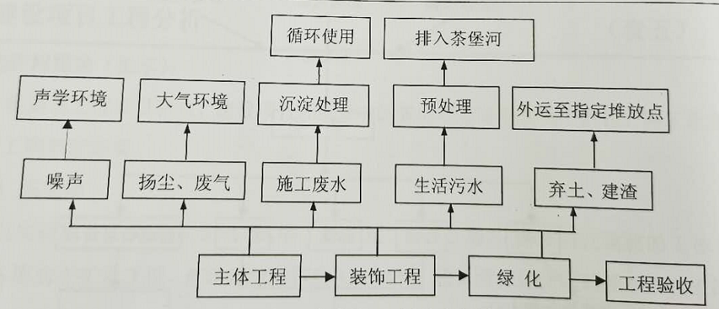
图2-1施工期工艺流程及产污位置图
（2）运营期
本项目营运期以公共医疗为服务内容。营运期产生的污染物主要有医疗污水，医疗废物、生活垃圾。项目内无强噪声源，废气产生较少。本项目不设置传染科，不接收传染病人。
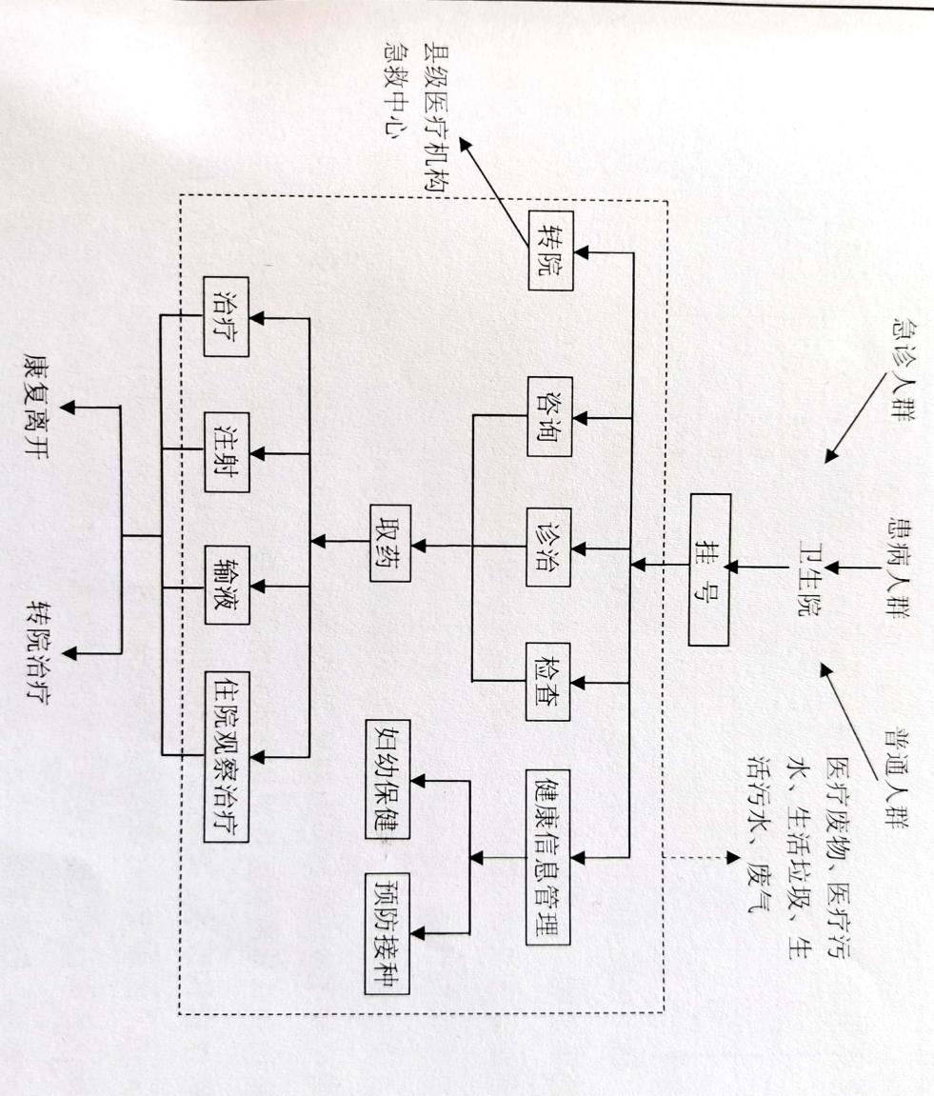
图2-2营运期工艺流程及产污位置图
新建业务用房 | 一楼候诊大厅
病房 | 医疗费物暂存间
卫生间 | 地埋式一体化污水处理设施

表三、 主要污染物的产生、治理及排放

3.1施工期
3.1.1施工期废水
施工期废水主要为设备冲洗水及出场车辆清洗用水。
项目拟采用商品混凝土，施工废水部分包括设备及机械冲洗水、运输车辆冲洗和道路冲洗水等，经沉淀处理后循环使用。
施工人员均为周围居民，不需在场地设置食堂和宿舍，施工时仅产生少量员工洗手及如厕废水，依托现有化粪池处理。
3.1.2施工期机械噪声
施工期机械噪声，项目采取以下控制措施：
①在施工总平面布置时，将高噪声设备布置在远离噪声敏感点的位置(本项目东、西北面)②合理安排作业时间，避免午间和夜间施工。③施工车辆的运行线路应尽量避开噪声敏感区域，材料运输车辆进入场地，装卸材料需安排专人指挥，场内禁止汽车鸣笛，材料装卸采用人工传递，严禁抛掷或汽车一次性下料，严禁夜间装卸材料；④现场木工棚、钢筋加工房使用时应该完全封闭；将现场固定噪声源相对集中，缩小噪声影响范围，并对产噪设备采取减振措施。施工期间场界噪声能满足《建筑施工场界环境噪声排放标准》(GBL2523—2011)标准要求。
3.1.3施工期现场废物和垃圾处理
项目施工期会产生建筑垃圾(弃渣)、生活垃圾和少量装修用油漆桶等固体废物。
项目建筑垃圾主要来自施工作业，包括砂石、石块、碎砖瓦、废木料、废金属、废钢筋等杂物，这部分数量较弃土量少许多，建筑垃圾进行规范堆放，及时清运至城建部门指定的地点。
项目装修过程中，将用到油漆类物质，剩余油漆和油漆桶属于危险废物，应要求施工单位集中收集，装修结束后，统一交由有危废处理资质单位处理。
3.1.4施工期大气污染
施工阶段，项目主要废气来源为扬尘。项目施工期扬尘来源为：土石方挖掘及弃土运输过程，建筑材料运输进场、装卸及堆放工序及场地。施工单位采取了如下措施防尘：
①在施工区出口放置防尘垫，对进出场运输车辆进行水冲，②定时对运输路线进行清扫；运输车辆出场时使用毡布覆盖，③在施工场地清理阶段，做到先洒水，后清扫，防止扬尘产生；建材堆放点要相对集中，放置规范，并采取一定的防尘措施④建筑弃渣在场地堆放时应加强围栏，且表面用毡布覆盖，并及时外运至指定地通过以上措施。

3.2营运期
3.2.1营运期废水
本项目废水为医疗污水、生活污水。项目医疗污水、生活污水经污水预处理池处理，再经增设的一体化处理设备处理达标，消毒后排入茶堡河，满足《医疗机构水污染物排放标准》 (GB18466-2005)中相关要求，对周围水环境影响较小。
3.2.2营运期噪声
本项目诊断过程多为视诊、触诊，医疗设备较简单，产生的噪声较小；项目场界噪声能够达到《工业企业厂界环境噪声排放标准》 (GB 12348-2008) 2类标准要求，做到达标排放，不会对周围声环境产生明显影响。
3.2.3营运期固废
项目所用疫苗为卫生局定期按区定额分发，无废弃。项目建成营运后，产生的固体废弃物主要为医疗废物、污水处理设施污泥和生活垃圾
根据《国家危险废物名录》 (2016年版)，本项目产生的医疗废物的收集过程不按危险废物管理，因此，卫生院宜单独设置1间暂存间用于医疗废物的分类收集、暂存，以防混入生活垃圾，便于妥善处置。医疗废物经收集后暂存于医疗废物暂存间内，定期委托有资质单位处置或与马尔康市人民医院签订协议，统一收集后交由有资质单位处置。
污水处理设施产生的污泥经消毒干化后与医疗废物一起收集处理。项目生活垃圾通过分类收集，可回收物交由废品收购站回收再利用，不可利用部分由环卫部门定期清运至城市垃圾填埋场。
通过采取以上处理措施，项目固体废弃物可得到妥善处置，不会形成二次污染。
3.2.4营运期废气
项目营运过程中产生的废气较少，主要为浑浊空气及废水处理站恶臭。
卫生院浑浊空气通过熏蒸和紫外线照射后，能大大降低空气中的含菌量，消毒后通过换气、外排。项目增设废水处理A²O一体化处理设施及医疗废水消毒设施，废水处理量较小，一体化处理设施采取全密闭措施，恶臭气体对周边环境影响较小。

3.3环保设施及措施落实情况
本项目总投资400万元，实际环保投资12万元，占项目总投资的3%。项目投资合理。具体措施见前述内容，其投资统计见下表。
表7-10 项目环保投资一览表
投资项目 | 环评阶段环保措施 |  | 环评投资（万元） | 实际建设环保措施 | 实际投资（万元） | 备注
施工期 | 防尘措施：出场车辆进行水冲，设置防尘垫，硬化道路，封闭建材堆放场地及施工场所等 |  | 0.5 | 防尘措施：出场车辆进行水冲，设置防尘垫，硬化道路，封闭建材堆放场地及施工场所等 | 0.5 | 相符
 | 施工期废水处理设施 |  | 0.5 | 施工期废水处理设施 | 0.5 | 相符
营运期 | 废水 | 废水一体化处理设备 | 6.0 | 废水一体化处理设备 | 6.0 | 相符
 |  | 消毒和脱氯设施 | 2.0 | 消毒和脱氯设施 | 2.0 | 相符
 | 废气 | 消毒设施及管道 | 1.5 | 消毒设施及管道 | 1.5 | 相符
 | 噪声 | / | 0 | / | 0 | 相符
 | 固体废物 | 垃圾桶设置、清运 | 0.5 | 垃圾桶设置、清运 | 0.5 | 相符
 |  | 医疗废物暂存间 | 1.0 | 医疗废物暂存间 | 1.0 | 相符
合计 | / |  | 12 |  | 12

表四、环境影响评价报告主要结论、建议及环评批复
4.1 环境影响评价报告主要结论及建议
评价结论
按照“改善医疗卫生机构基础设施条件，着力解决薄弱环节， …，乡镇卫生院优先支持业务用房建设，同步建设周转宿舍并配套必要生活设施”的要求，马尔康市卫生和计划生育局拟进行“马尔康市沙尔宗镇卫生院业务用房扩建及附属设施建设项目”的建设。
本项目主要建设内容包括：在现有的1栋1层的业务用房上扩建3层，扩建建筑面积约1295.8m²，同步完善环保设施及必要生活设施，项目总投资400万元。项目建成后，卫生院设置预防保健科和全科医疗科、床位4张、医护人员10人；不设置传染病房、不收治传染病人。
环境影响评价结论如下：
一、产业政策及规划符合性
本项目为乡镇卫生院的建设，根据《促进产业结构调整暂行规定》及《产业结构调整指导目录(2011年本)》 (修正)，属于“鼓励类第三十六条教育、文化、卫生、体育服务业29、医疗卫生服务设施建设”。本项目取得了马尔康市发展和改革局出具的《关于推进马尔康市沙尔宗镇卫生院业务用房扩建及附属设施建设项目相关工作的函》 (马尔发改函[201718号)，同意开展该项目前期工作，本项目符合国家相关产业政策。
本项目建设地点位于马尔康市沙尔宗镇中心卫生院内，取得了马尔康市国土资源局出具的《关于马尔康市沙尔宗镇卫生院业务用房及附属设施建设项目用地审查意见的函》 (马尔国土资函[201753号)，该项目业务用房及附属设施建设不涉及新占土地，不涉及衣用地转用审批，项目符合相关规划要求。
二、环境质量现状
(1)地表水
项目受纳水体茶堡河各监测指标均能满足《地表水环境质量标准》 (GB38382002)中III类标准，区域内地表水环境质量情况良好。
(2)大气
项目所在区域PM_{2.5}日均浓度、SO₂和NO₂小时浓度均不超过《环境空气质量标
准》准》 (GB3095-2012)中的二级标准，评价区域内空气质量较好。
(3)声学环境
项目所在区域昼间、夜间均能满足《声环境质量标准》 (GB3096-2008) 2类标准项目所在区域声学环境良好。
三、污染治理措施
(1)施工期
施工期的主要环境污染是粉尘(地面扬尘)和噪声。由于施工时间有限，影响范围以局部污染为主。因此施工期重点合理布置施工总平面布置图，其次加强管理，文明施工，对扬尘、噪声采取有效措施进行治理，建筑和生活垃圾及生活污水按规定处理，可将污染减少到较低程度。
(2)营运期
·废水 本项目生活污水与医疗污水经一体化废水设备处理达标后，一并经消毒处理后排入茶堡河，废水排口依托现有污水排放口，排水达到《医疗机构水污染物排放标准》 (GB18466-20 05)排放标准，不会对地表水体造成明显影响。
·废气 本项目废气主要为浑浊空气及废水处理设施恶臭，浑浊空气消毒后经换气、外排；恶臭经管道引至楼顶排放，排放量较小，不会对周围环境产生明显影响。
·噪声 项目无高噪声源，场界噪声能够达到《工业企业厂界环境噪声排放标准》(GB12348-2008) 2类标准要求，做到达标排放，不会对周围声环境产生明显影响。
·固体废物 医疗废物经收集后暂存于医疗废物暂存间内，定期委托有资质单位处置或与马尔康市人民医院签订协议，统一收集后交由有资质单位处置；污泥经消毒、干化后与医疗废物一起收集处理。生活垃圾可回收物交由废品收购站回收再利用，不可利用部分由环卫部门清运。
采取上述措施后，本项目可做到污染物达标排放、妥善处置。
四、总量控制
根据污染物总量控制核定原则，评价建议总量控制指标如下：主要污染物排放总量：
废水： CODcr 0.041/a， NH₃-N 0.010t/a。
五、环境影响评价结论
马尔康市沙尔宗镇中心卫生院改扩建项目的建设，有利于改善该卫生院的基础设施条件，解决卫生院现有业务用房紧张的问题，有利于改善医护人员的必要生活设施，确保废水、固废等污染物的妥善处置。项目符合国家产业政策，选址符合当地规划
贯彻了“清洁生产、总量控制和达标排放”的原则。在采取本报告表中所提出的污染防治对策，加强内部环境管理，实现环保设施有效运行的前提下，从环境影响的角度来看，本项目在马尔康市沙尔宗镇中心卫生院内的建设是可行的。

4.2 环境影响评价批复
2017年12月28日马尔康市环境保护和林业局关于马尔康市沙尔宗卫生院业务用房扩建及附属实施建设项目环境影响报告表的批复（马尔环林发[2017]91号）批复内容如下：
马尔康市卫生健康局：
你公司报送的《马尔康市沙尔宗卫生院业务用房扩建及附属实施建设项目环境影响报告表》 (以下简称《报告表》 )收悉。经审查研究，现对该《报告表》批复如下：
一、建设项目主要内容：
马尔康市沙尔宗镇卫生院业务用房扩建及附属设施建设项目位于马尔康市沙尔宗镇中心卫生院内，在现有1栋1层业务用房上扩建3层，扩建建筑面积约1295. 8m²，同步完着环保设施及必要生活设施，项目建成后，卫生院设置预防保健科和全科医疗科、床位4张、医护人员10人；不设置传染病房、不收治传染病人。该项目总投资400万元，其中：环保投资12万元，占总投资3%。
该项目为乡镇卫生院建设，根据《促进产业结构调整暂行规定》及《产业结构调整指导目录(2011年本》(修正)，属于“鼓励类，经马尔康市发展和改革局《关于推进马尔康市沙尔宗镇卫生院业务用房扩建及附属设施建设项目相关工作的函》 (马尔发改函[2017]18号)同意开展该项目前期工作，该项目符合相关产业政策。
该项目不新增用地，不在马尔康市城市规划范围内，不涉及农用地转用审批项目，取得了马尔康市国土资源局《关于马尔康市沙尔宗镇卫生院业务用房及附属设施建设项目用地审查意见的函》(马尔国土资函[2017]53号)。项目周边主要为当地居民、政府及小学，对本项目的建设存在一定的限制因素。该项目为当地居民提供医疗服务，在医疗污水、废气和医疗废物等污染物达标排放、妥善处置的情况下，不会对周边敏感点造成影响，选址基本合理。
综上分析，项目选址符合规划，项目选址基本合理。
按照要求该项目严格按照报告表中所列建设项目的性质、规模、工艺、地点和拟采取的环境保护措施建设和运行，对环境的不利影响能够得到缓解和控制。因此，我局同意报告表结论。你单位应全面落实报告表提出的各项环境保护对策措施和本批复要求。
二、项目建设和运行中应重点做好以下工作：
(一)项目建设应贯穿“预防为主，保护优先”的原则，落实项目环保专项资金，确保各项环保措施的有效实施。
(二)合理安排施工作业方案和作业时间，业主方需加强管理，制定生产管理制度，有效控制项目对周围环境的不利影响。
(三)加强对施工人员环保相关法法规的宣传和教育，严禁超出施工范围作业，做到文明施工。
(四)落实施工期各项污染物控制措施。1.施工废水经沉淀处理后循环使用，不排放；建筑工人不在场地食宿，施工时产生的洗手及如厕废水，依托现有化粪池处理、消毒后排入雨水沟，进入茶堡河。 2.扬尘污染要求进出场车辆进行水冲，设置防尘垫，硬化道路，封闭建材堆放场地及施工场所等，减少对周围大气环境影响。3.噪声污染应采取禁止强产噪工序夜间施工、合理的施工平面布置，使噪声影响得到有效控制. 4.建筑垃圾运至专门的建筑垃圾堆放场；生活垃圾及时送往垃圾卫生填埋场进行卫生填埋。
(五)落实运行期各项污染物控制措施。1.医疗污水、生活污水经污水预处理池处理，再经一体化处理设备处理达标，消毒后排入茶堡河，满足《医疗机构水污染物排放标准》(GB18466-2005)中相关要求。 2.废水处理站恶臭经排气管引至楼顶排放，做到达标排放。3.单独设置1间暂存间用于医疗疗分类收集、暂存，以防混入生活垃圾，便于妥善处置。医疗废物经收集后暂存于医疗废物暂存间内，与马尔康市人民医院签订协议，统一收集后交由有资质单位处置；污水处理设施产生的污泥经消毒干化后，与医疗废物一起收集处理；生活垃圾通过分类收集，可回收物交由废品收购站回收再利用，不可利用部分由环卫部门定期清运至城市垃圾填埋场。
(六)严格落实该项目环境管理措施。建立噪声、污水、固废、大气等相应环境管理制度，派专人分管环境保护工作，保证项目环保设施的正常运行，接受当地环保部门的监督和管理。
(七)其它未尽事宜严格按环评文件和专家意见具体落实。
三、项目开工建设前，必须依法完备行政许可相关手续。
四、项目建设必须依法严格执行环境保护“三同时”制度。项目竣工后，应依法依规在规定期限内对项目配套建设的环境保护设施进行验收，公开验收信息，落实信息报送。验收报告以及其它档案资料应存档备查。验收合格后，项目方可投入生产或使用。
项目环境影响评价文件经批准后，如工程的性质、规模和地点或者防治污染、防止生态破坏的措施发生重大变化的，你公司应当重新报批环境影响评价文件，否则不得实施。
自环评文件批复之日起，如工程超过5年未开工建设，环境影响评价文件应当报我厅重新审核。
五、市环境监察执法大队做好该项目的日常监督管理工作
六、请行业主管部门按照《中共马尔康市委办公室马尔康市人民政府办公室关于印发《马尔康市关于调整环境保护工作领导小组及工作职责分工的方章>的通知》 (马尔委办〔2017〕15号)文件要求，按工作职量分工对该项目进行监管。
特此批复。
马尔康市环境保护和林业局
2017年12月28日

表五、验收监测执行标准
根据环评执行标准，结合现行适用标准，本项目的验收监测执行标准见表5-1。
表5-1 环评及环保局批复标准、验收监测执行标准对照表
类型 | 环评执行标准 |  | 验收监测执行标准
废气 | 标准 | 《医疗机构水污染物排放标准》（GB18466-2005）表3污水处理站周边大气污染物 | 标准 | 《医疗机构水污染物排放标准》（GB18466-2005）表3污水处理站周边大气污染物
 | 项目 | 最高允许浓度 | 项目 | 最高允许浓度
 | 氨气 | 1.0mg/m³ | 氨气 | 1.0mg/m³
 | 硫化氢 | 0.03 mg/m³ | 硫化氢 | 0.03 mg/m³
废水 | 标准 | 《医疗机构水污染物排放标准》（GB18466-2005）表2排放标准 | 标准 | 《医疗机构水污染物排放标准》（GB18466-2005）表2排放标准
 | pH | 6-9 | pH | 6-9
 | COD_{cr} | 60 | COD_{cr} | 60
 | BOD₅ | 20 | BOD₅ | 20
 | SS | 20 | SS | 20
 | 氨氮 | 15 | 氨氮 | 15
 | 粪大肠菌群 | 500 | 粪大肠菌群 | 500
 | 总余氯 | 0.5 | 总余氯 | 0.5
噪声 | 厂界噪声 | 《工业企业厂界环境噪声排放标准》（GB 12348-2008）2类标准 | 厂界噪声 | 《工业企业厂界环境噪声排放标准》（GB 12348-2008）2类标准
 | 昼间 | 60 dB（A） | 昼间 | 60 dB（A）
 | 夜间 | 50 dB（A） | 夜间 | 50dB（A）

表六、验收监测内容及监测结果

6.1 验收工况
验收监测期间，该项目主体工程和环保设施连续、稳定、正常运行，满足验收监测的要求，

6.2 监测质量控制和质量保证
- 验收监测期间，生产工况满足验收监测的规定和要求；
- 验收监测中使用的布点、采样、分析测试方法，选择目前适用的国家和行业标准分析方法、监测技术规范，其次是国家环保总局推荐的统一分析方法或试行分析方法以及有关规定等。监测质量保证按《环境监测技术规范》、《环境空气监测质量保证手册》等技术规范要求，进行全过程质量控制；
- 验收监测采样和分析人员，具有环境监测资质合格证；所有监测仪器、量具均经过计量部门检定合格并在有效期间使用；
- 监测前后对噪声仪进行校正，测定前后升级差≦0.5dB(A)；
- 实验室样品分析均要求同步完成全程序双空白实验、做样品总数10%的加标回收和平行双样分析；
- 监测报告严格执行“三审”制度。
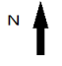
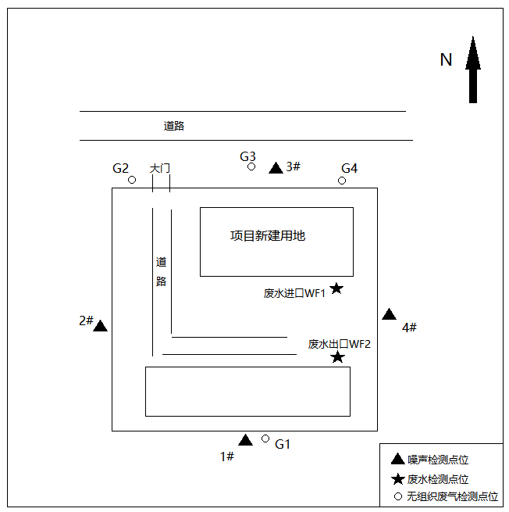
监测布点图

6.3监测内容

6.3废水监测

6.3.1废水监测内容
该项目废水监测内容见表6-1。
表6-1 废水监测内容
监测类型 | 监测点位名称 | 监测项目 | 监测时间、频次
废水 | 废水进口WF1 | 粪大肠菌群、pH、COD_{Cr}、BOD₅、SS、氨氮 | 连续监测2天  每天监测1次
 | 废水出口WF2 | 粪大肠菌群、pH、COD_{Cr}、BOD₅、SS、氨氮、总余氯

6.3.2废水监测方法
废水监测方法见表6-2；
表6-2 废水监测分析方法
项目类别 | 项目名称 | 检测方法 | 方法来源 | 检出限
废水 | pH | 便携式pH计法 | 《水和废水监测分析方法》 (第四版)国家环境保护总局（2002年） | /
 | SS | 重量法 | GB 11901-1989 | /
 | COD_{Cr} | 重铬酸盐法 | HJ 828-2017 | 4mg/L
 | BOD₅ | 稀释与接种法 | HJ 505-2009 | 0.5mg/L
 | 氨氮 | 纳氏试剂分光光度法 | HJ 535-2009 | 0.025mg/L
 | 粪大肠菌群 | 多管发酵法 | GB18466-2005附录A | /
 | 总余氯 | N，N-二乙基-1，4-苯二胺分光光度法 | HJ 586-2010 | 0.03mg/L
6.3.3废水监测结果及评价
建设单位委托四川华皓检测技术有限公司于2020年5月15日—2020年5月16日对项目废水进水口及出水口的水质进行了监测，监测结果及评价见表6-3。
表6-3 废水检测结果表
检测日期 | 检测点位 | 检测项目 | 检测结果 |  |  |  | 标准限值 | 单位
 |  |  | 第一次 | 第二次 | 第三次 | 平均值
05月15日 | 废水进口WF1 | pH | 7.55 | 7.56 | 7.54 | / | / | 无量纲
 |  | SS | 37 | 40 | 33 | / | / | mg/L
 |  | COD_{Cr} | 235 | 225 | 248 | / | / | mg/L
 |  | BOD₅ | 82.4 | 80.4 | 86.4 | / | / | mg/L
 |  | 氨氮 | 11.8 | 13.2 | 12.4 | / | / | mg/L
 |  | 粪大肠菌群 | ＞1.6×10⁵ | ＞1.6×10⁵ | ＞1.6×10⁵ | / | / | MPN/L
 | 废水出口WF2 | pH | 7.55 | 7.46 | 7.58 | / | 6~9 | 无量纲
 |  | SS | 14 | 18 | 15 | 16 | 20 | mg/L
 |  | COD_{Cr} | 52 | 53 | 55 | 53 | 60 | mg/L
 |  | BOD₅ | 17.4 | 14.4 | 16.6 | 16.1 | 20 | mg/L
 |  | 氨氮 | 3.26 | 4.01 | 3.03 | 3.43 | / | mg/L
 |  | 粪大肠菌群 | 3.2×10² | 3.4×10² | 3.8×10² | / | 500 | MPN/L
 |  | 总余氯 | 0.43 | 0.35 | 0.41 | 0.40 | 0.5 | mg/L
05月16日 | 废水进口WF1 | pH | 7.53 | 7.51 | 7.55 | / | / | 无量纲
 |  | SS | 41 | 37 | 35 | / | / | mg/L
 |  | COD_{Cr} | 231 | 220 | 250 | / | / | mg/L
 |  | BOD₅ | 80.4 | 76.4 | 86.4 | / | / | mg/L
 |  | 氨氮 | 13.4 | 12.0 | 11.2 | / | / | mg/L
 |  | 粪大肠菌群 | ＞1.6×10⁵ | ＞1.6×10⁵ | ＞1.6×10⁵ | / | / | MPN/L
 | 废水出口WF2 | pH | 7.42 | 7.47 | 7.44 | / | 6~9 | 无量纲
 |  | SS | 17 | 13 | 16 | 15 | 20 | mg/L
 |  | COD_{Cr} | 59 | 54 | 51 | 55 | 60 | mg/L
 |  | BOD₅ | 17.4 | 18.4 | 19.6 | 18.5 | 20 | mg/L
 |  | 氨氮 | 4.12 | 3.83 | 3.42 | 3.79 | / | mg/L
 |  | 粪大肠菌群 | 4.6×10² | 3.3×10² | 2.6×10² | / | 500 | MPN/L
 |  | 总余氯 | 0.32 | 0.40 | 0.45 | 0.39 | 0.5 | mg/L
通过表6-4中验收监测结果显示，2020年5月15日—2020年5月16日验收监测期间，马尔康市沙尔宗卫生院污水总排口废水中各监测指标均能够达到《医疗机构水污染物排放标准》（GB18466-2005）表2中排放标准。

6.4废气监测

6.4.1废气监测内容
本项目废气监测内容见表6-4。
表6-4 无组织废气监测内容
监测位置 | 监测项目 | 监测时间、频次
厂界上风向1个点、下风向3个点 | 颗粒物 | 连续监测2天，每天监测4次

6.4.2废气监测方法
表6-5 无组织废气检测项目分析方法及来源信息表
项目类别 | 项目名称 | 检测方法 | 方法来源 | 检出限
无组织废气 | 臭气浓度 | 三点比较式臭袋法 | GB/T14675-93 | /
 | NH₃ | 纳氏试剂分光光度法 | HJ 533-2009 | 0.01mg/m³
 | H₂S | 亚甲基蓝分光光度法 | 《空气和废气监测分析方法》(第四版) 国家环保总局 (2003 年) | 0.001mg/m³

6.4.3废气监测结果及评价
建设单位委托四川华皓检测技术有限公司于2020年5月15日至5月16日对厂区有组织和无组织废气进行了监测，监测结果见表6-6。
表6-6 无组织排放废气检测结果表
检测日期 | 检测点位 | 检测项目 | 检测结果（mg/m³、臭气浓度：无量纲） |  |  |  |  | 标准限值
 |  |  | 第一次 | 第二次 | 第三次 | 第四次 | 最大值
05月15日 | 厂界上风向G1 | 臭气浓度 | ＜10 | ＜10 | ＜10 | ＜10 | / | 10
 |  | NH₃ | 0.03 | 0.04 | 0.06 | 0.05 | 0.06 | 1.0
 |  | H₂S | ND | ND | ND | 0.001 | 0.001 | 0.03
 | 厂界下风向G2 | 臭气浓度 | ＜10 | ＜10 | ＜10 | ＜10 | / | 10
 |  | NH₃ | 0.04 | 0.06 | 0.08 | 0.09 | 0.09 | 1.0
 |  | H₂S | 0.002 | 0.003 | 0.003 | 0.004 | 0.004 | 0.03
 | 厂界下风向G3 | 臭气浓度 | ＜10 | ＜10 | ＜10 | ＜10 | / | 10
 |  | NH₃ | 0.06 | 0.08 | 0.08 | 0.10 | 0.10 | 1.0
 |  | H₂S | 0.004 | 0.003 | 0.004 | 0.005 | 0.005 | 0.03
 | 厂界下风向G4 | 臭气浓度 | ＜10 | ＜10 | ＜10 | ＜10 | / | 10
 |  | NH₃ | 0.05 | 0.09 | 0.12 | 0.11 | 0.12 | 1.0
 |  | H₂S | 0.003 | 0.004 | 0.004 | 0.003 | 0.004 | 0.03
05月16日 | 厂界上风向G1 | 臭气浓度 | ＜10 | ＜10 | ＜10 | ＜10 | / | 10
 |  | NH₃ | 0.04 | 0.05 | 0.07 | 0.08 | 0.08 | 1.0
 |  | H₂S | ND | 0.001 | 0.001 | ND | 0.001 | 0.03
 | 厂界下风向G2 | 臭气浓度 | ＜10 | ＜10 | ＜10 | ＜10 | / | 10
 |  | NH₃ | 0.05 | 0.05 | 0.08 | 0.10 | 0.10 | 1.0
 |  | H₂S | 0.002 | 0.002 | 0.003 | 0.003 | 0.003 | 0.03
 | 厂界下风向G3 | 臭气浓度 | ＜10 | ＜10 | ＜10 | ＜10 | / | 10
 |  | NH₃ | 0.05 | 0.07 | 0.11 | 0.11 | 0.11 | 1.0
 |  | H₂S | 0.003 | 0.004 | 0.004 | 0.004 | 0.004 | 0.03
 | 厂界下风向G4 | 臭气浓度 | ＜10 | ＜10 | ＜10 | ＜10 | / | 10
 |  | NH₃ | 0.06 | 0.08 | 0.10 | 0.11 | 0.11 | 1.0
 |  | H₂S | 0.004 | 0.003 | 0.003 | 0.005 | 0.005 | 0.03
通过表6-6中验收监测结果显示，2020年5月15日至5月16日验收监测期间，马尔康市沙尔宗卫生院周边大气污染物无组织排放废气中臭气浓度、氨、硫化氢的排放浓度均能够达到《医疗机构水污染物排放标准》（GB18466-2005）表3中污水处理站周边大气污染物最高允许浓度标准。

6.5厂界噪声监测

6.5.1厂界噪声监测内容
该项目噪声监测内容见表6-7。
表6-7 噪声监测内容
采样位置 | 监测分析项目 | 监测频次
1#厂界南侧外1m处 | 工业企业厂界环境噪声 | 连续监测2天  每天昼间、夜间各1次
2#厂界西侧外1m处
3#厂界北侧外1m处
4#厂界东侧外1m处

6.5.2噪声监测方法
噪声监测方法见表6-8。
表6-8 噪声监测方法
项目名称 | 检测方法 | 方法来源 | 使用仪器及编号 | 单位
厂界噪声 | 工业企业厂界环境噪声排放标准 | GB 12348-2008 | 声校准器JSN-CQ-036  多功能声级JSN-CQ-050 | dB(A)

6.5.3噪声监测结果及评价
噪声监测结果及评价见表6-9。
表6-9 噪声监测结果及评价 单位：dB（A）
检测日期 | 点位编号 | 检测点位 | 检测结果（Leq）dB（A）
 |  |  | 昼间 |  | 夜间
 |  |  | 第一次 | 第二次 | 第一次 | 第二次
05月15日 | 1# | 厂界南侧外1m处 | 52 | 53 | 47 | 47
 | 2# | 厂界西侧外1m处 | 52 | 54 | 47 | 48
 | 3# | 厂界北侧外1m处 | 54 | 54 | 48 | 47
 | 4# | 厂界东侧外1m处 | 52 | 54 | 47 | 48
05月16日 | 1# | 厂界南侧外1m处 | 51 | 50 | 46 | 46
 | 2# | 厂界西侧外1m处 | 54 | 52 | 47 | 48
 | 3# | 厂界北侧外1m处 | 52 | 52 | 46 | 47
 | 4# | 厂界东侧外1m处 | 54 | 53 | 46 | 47
标准限值dB（A） |  |  | 60 |  | 50
验收监测期间，本项目昼间、夜间噪声排放监测值均满足《工业企业厂界环境噪声排放标准》（GB12348-2008）中2类标准要求。
6.6固体废弃物及危废处置情况
医疗废物经收集后暂存于一楼医疗废物暂存间内，已与马尔康市人民医院签订协议，统一收集后交由有资质单位处置；污泥经消毒、干化后与医疗废物一起收集处理。生活垃圾由环卫部门清运。

6.8 总量控制
根据本项目审批文件要求，本项目实施后全厂污染物总量控制建议指标为：废水： CODcr 0.041/a， NH₃-N 0.010t/a。
根据本次监测数据核算，实际污染物排放量为：COD：0.087t/a，氨氮：0.0006t/a，符合审批文件提出的总量控制建议指标要求。
核算过程如下：
COD：54mg/L×（1.87m³/d×365d/a）×10⁻⁶ =0.037t/a
氨氮：3.61mg/L×（1.87m³/d×365d/a）×10⁻⁶ =0.002t/a
污染物排放总量情况见表6-10。
表6-10 污染物总量控制指标
项目 | 类别 | 环评总量控制指标 | 核算排放总量 | 备注
COD_{Cr} | 废水 | 0.041t/a | 0.037t/a | 本项目满负荷
NH₃-N | 废水 | 0.010t/a | 0.002t/a

表七、环境管理检查
7.1 环保审批手续及“三同时”执行情况检查
2017年6月马尔康市卫生健康局委托阿坝州中天环境工程咨询有限公司编制了《马尔康市沙尔宗卫生院业务用房扩建及附属实施建设项目环境影响报告表》，并于2017年12月28日取得了马尔康市环境保护和林业局的环评批复[马尔环林发[2017]91号]。
项目于2019年9月开工建设，于 2019 年12 月建成并投入运行。本项目工程总投资400万元，环保投资12万元，占总投资的3%。项目生产至今，运行状况良好，当地环保行政主管部门未收到环保投诉。
该项目建设过程中，执行了环境影响评价法和“三同时”制度。环评、环保设计等手续基本齐全，环保设施基本做到与主体工程同时设计、同时施工、同时投入使用。
7.2 环境保护管理制度建立和执行情况的检查
公司制定有相应的环境保护管理制度，成立了环保领导机构，建立了落实到班组的环保管理网络，保证环保工作正常有序地开展，为环保设施的正常稳定运行提供保证。 现场检查确认，项目配备了兼职环保管理人员1名，主要负责本项目环保日常管理几个项目环保制度的制定、执行、检查、考核和完善等工作。
7.3 环境保护档案管理情况检查
本项目的主要环保档案资料包括环评报告表、环评批复、环保设施运行维护记录、维修记录等，所有档案在厂内行政办公室保存，建立有完善的档案管理制度。
7.4环境风险事故防范与应急措施检查
本项目公司内部已建立了完善的应急管理小组，公司建立了完善的环保应急管理方案

7.5 环保设施运行检查、维护情况
本项目制定了《环保设施运行维护管理制度》，由厂区专人负责环保设施、设备的运行检查和日常维护。现场我们对环保设施进行了拍照，见章节2。

7.6排污口规范化检查
项目医疗污水、生活污水经污水预处理池处理，再经增设的一体化处理设备处理达标，消毒后排入茶堡河，满足《医疗机构水污染物排放标准》 (GB18466-2005)排放标准

7.7 环评批复要求落实情况检查
表7-1 环评批复要求与落实情况核实一览表
序号 | 环评批复要求 | 实际建设情况
1 | 项目建设应贯穿“预防为主，保护优先”的原则，落实项目环保专项资金，确保各项环保措施的有效实施。 | 已落实  落实项目环保专项资金，各项环保措施的有效实施。
2 | 合理安排施工作业方案和作业时间，业主方需加强管理，制定生产管理制度，有效控制项目对周围环境的不利影响。 | 已落实  合理安排施工作业方案和作业时间，有效控制项目对周围环境的不利影响。
3 | 加强对施工人员环保相关法法规的宣传和教育，严禁超出施工范围作业，做到文明施工。 | 已落实  施工范围内作业，文明施工。
4 | 落实施工期各项污染物控制措施。1.施工废水经沉淀处理后循环使用，不排放；建筑工人不在场地食宿，施工时产生的洗手及如厕废水，依托现有化粪池处理、消毒后排入雨水沟，进入茶堡河。 2.扬尘污染要求进出场车辆进行水冲，设置防尘垫，硬化道路，封闭建材堆放场地及施工场所等，减少对周围大气环境影响。3.噪声污染应采取禁止强产噪工序夜间施工、合理的施工平面布置，使噪声影响得到有效控制. 4.建筑垃圾运至专门的建筑垃圾堆放场；生活垃圾及时送往垃圾卫生填埋场进行卫生填埋。 | 已落实  施工废水经沉淀处理后循环使用，不排放；建筑工人不在场地食宿，施工时生活污水依托现有化粪池处理、消毒后排入雨水沟，进入茶堡河。 2.扬尘污染，进出场车辆进行水冲，设置防尘垫，硬化道路，封闭建材堆放场地及施工场所等，3.噪声污染，禁止强产噪工序夜间施工、合理的施工平面布置4.建筑垃圾运至专门的建筑垃圾堆放场；生活垃圾及时送往垃圾卫生填埋场进行卫生填埋。
5 | 落实运行期各项污染物控制措施。1.医疗污水、生活污水经污水预处理池处理，再经一体化处理设备处理达标，消毒后排入茶堡河，满足《医疗机构水污染物排放标准》(GB18466-2005)中相关要求。 2.废水处理站恶臭经排气管引至楼顶排放，做到达标排放。3.单独设置1间暂存间用于医疗疗分类收集、暂存，以防混入生活垃圾，便于妥善处置。医疗废物经收集后暂存于医疗废物暂存间内，与马尔康市人民医院签订协议，统一收集后交由有资质单位处置；污水处理设施产生的污泥经消毒干化后，与医疗废物一起收集处理；生活垃圾通过分类收集，可回收物交由废品收购站回收再利用，不可利用部分由环卫部门定期清运至城市垃圾填埋场。 | 已落实  1.医疗污水、生活污水经污水预处理池处理，再经一体化处理设备处理达标，消毒后排入茶堡河，满足《医疗机构水污染物排放标准》(GB18466-2005)中相关要求。 2.废水处理站设置为全封闭地埋式，恶臭影响较小，做到达标排放。3.单独设置1间暂存间用于医疗疗分类收集、暂存，以防混入生活垃圾，便于妥善处置。医疗废物经收集后暂存于医疗废物暂存间内，与马尔康市人民医院签订协议，统一收集后交由有资质单位处置；污水处理设施产生的污泥经消毒干化后，与医疗废物一起收集处理；生活垃圾通过分类收集，由环卫部门定期清运至城市垃圾填埋场。
6 | 严格落实该项目环境管理措施。建立噪声、污水、固废、大气等相应环境管理制度，派专人分管环境保护工作，保证项目环保设施的正常运行，接受当地环保部门的监督和管理。 | 已落实该项目环境管理措施

7.9公众意见调查
为了解本项目所在区域范围内公众对该项目的态度，根据《建设项目环境保护管理条例》第十五条之规定，业主单位于2020年5月对该项目所在区域进行了公众参与调查工作，调查以问卷统计形式进行，共发放问卷25份，收回21份，回收率84%，调查结果统计见表7-1、7-2。
表7-1 调查人员情况统计表
序号 | 姓名 | 性别 | 年龄 | 职业 | 家庭住址 | 电话 | 满意度
1 | 杨忠 | 女 | 64 | 农户 | 沙尔宗镇核尔亚村一组 | 15281509317 | 满意
2 | 恩皮 | 男 | 68 | 农户 | 沙尔宗街 | 15983704970 | 满意
3 | 陈家措 | 男 | 17 | 大学 | 沙尔宗街 | 15378370833 | 满意
4 | 八尔青 | 男 | 48 | 农户 | 沙尔宗街 | 15283723051 | 满意
5 | 罗依斯满 | 女 | 69 | 农户 | 沙尔宗镇哈休二组 | 15082509322 | 满意
6 | 切真 | 男 | 46 | 农户 | 沙尔宗街 | 15808373833 | 满意
7 | 黄志洪 | 男 | 45 | 农户 | 沙尔宗街 | 18990433671 | 满意
8 | 格西惜姆 | 女 | 40 | 农户 | 沙尔宗镇核尔亚村 | 13618140407 | 满意
9 | 三郎 | 男 | 58 | 农户 | 沙尔宗镇黑尔亚村 | 17336823793 | 满意
10 | 张伸丽 | 女 | 31 | 农户 | 沙尔宗街 | 13541562133 | 满意
11 | 泽郎 | 女 | 40 | 农户 | 沙尔宗街 | 13440174382 | 满意
12 | 八尔登 | 男 | 29 | 农户 | 沙尔宗街 | 15283710053 | 满意
13 | 楼满 | 女 | 79 | 农户 | 丛恩村 | / | 满意
14 | 冯胜 | 男 | 46 | 农户 | 沙尔宗街 | 13990418271 | 满意
15 | 李园梅 | 女 | 53 | 农户 | 沙尔宗镇 | 18111320211 | 满意
16 | 阿忠 | 男 | 43 | 农户 | 沙尔宗镇 | 13990406107 | 满意
17 | 泽郎特 | 女 | 47 | 农户 | 沙尔宗镇 | 18990404153 | 满意
18 | 这旦 | 男 | 70 | 农户 | 米亚足 | 13551486865 | 满意
19 | 贾桂英 | 女 | 40 | 农户 | 沙尔宗镇 | 18990433871 | 满意
20 | 飘登斯甲 | 男 | 53 | 农户 | 丛恩村 | 18015777290 | 满意
21 | 格桑 | 女 | 25 | 农户 | 沙尔宗镇 | 15183702927 | 满意

表7-2公众意见调查表
调查内容 |  | 调查结果
您对本项目环保工作的满意程度 |  | 满意 |  |  | 基本满意 |  |  |  | 不满意 |  |  | 保留意见
 |  | 21 |  |  | 0人 |  |  |  | 0人 |  |  | 0人
您是否向哪些有关部门反映意见？ 如果有，是什么方面的意见？ |  | 是 |  |  |  |  |  |  | 否
 |  | 0人 |  |  |  |  |  |  | 30人
您认为本项目对您的主要环境影响是？ |  | 大气污染 | 水污染 |  |  | 噪声污染 |  |  | 生态破坏 | 没有影响 |  |  | 不知道
 |  | 0人 | 0人 |  |  | 0人 |  |  | 0人 | 21人 |  |  | 0人
您认为本项目将对您生活、工作有何影响 | 项目 | 有正影响 |  | 有负影响 |  |  |  | 没有影响 |  |  | 不知道
 | 工作 | 21人 |  | 0人 |  |  |  | 0人 |  |  | 0人
 | 生活 | 21人 |  | 0人 |  |  |  | 0人 |  |  | 0人
您认为本项目对当地经济发展有何影响？ |  | 有正影响 |  |  |  |  | 有负影响 |  |  |  | 无影响 |  |  | 不发表意见
 |  | 21人 |  |  |  |  | 0人 |  |  |  | 0人 |  |  | 0
调查对象为卫生院周围的居民，调查结果显示，受访群众对本项目建设均表示较满意，无人向当地部门投诉或反映意见。

表八、竣工环保验收监测结论
8.1 验收监测结论
本次验收为马尔康市沙尔宗卫生院业务用房扩建及附属实施建设项目，验收内容为项目主体工程、辅助工程及配套环保工程。验收期间，工程运行正常，环保设施运行正常。项目建设内容与环评阶段相比未发生重大变化。
1、废气
根据四川华皓检测技术有限公司的监测结果，本项目厂界无组织废气中臭气浓度、氨、硫化氢的排放浓度均能够达到《医疗机构水污染物排放标准》（GB18466-2005）表3中污水处理站周边大气污染物最高允许浓度标准。
2、噪声
根据四川华皓检测技术有限公司的监测结果，验收监测期间，本项目昼间、夜间噪声排放监测值均满足《工业企业厂界环境噪声排放标准》（GB12348-2008）中2类标准要求。项目噪声对外环境影响较小。
3、废水
验收监测期间，根据四川华皓检测技术有限公司的监测结果，污水处理厂项目尾水排放口监测结果表明，粪大肠菌群、pH、CODCr、BOD5、SS、氨氮、总余氯等污染物排放浓度能满足《医疗机构水污染物排放标准》（GB18466-2005）表2中排放标准。
4、固体废物
医疗废物经收集后暂存于一楼医疗废物暂存间内，已与马尔康市人民医院签订协议，统一收集后交由有资质单位处置；污泥经消毒、干化后与医疗废物一起收集处理。生活垃圾由环卫部门清运。

5、总量控制
根据本项目审批文件要求，本项目实施后全厂污染物总量控制建议指标为：
废水： CODcr 0.041/a， NH₃-N 0.010t/a。

6、环境管理
马尔康市沙尔宗卫生院建立了完善的环境体系，环保规章制度健全，环保设施运行正常。严格执行了建设项目环境管理有关制度和项目环评批复中所提的要求。
7、结论

综上所述，马尔康市沙尔宗卫生院业务用房扩建及附属实施建设项目执行了国家有关环境保护法律法规，环境保护审批手续齐全，履行了环境影响评价制度，项目配套的环保设施按“三同时”要求同时设计、同时施工和同时投入使用，运行基本正常。公司内部设有专人负责环境管理，建立了环境管理体系，环境保护管理制度较为完善，环评报告及批复中提出的环保要求和措施基本得到落实。根据验收期间的各项监测数据分析，项目的废气、废水、噪声等监测值均满足相应标准限值要求，固体废物得到妥善处置，工程总体达到了竣工环保验收的条件，建议通过环保验收。
8.2要求及建议
（1）加强废水处理系统的管理和运行，并做好相关记录。
（2）加强医疗废物台账管理，避免具有传染性和感染性等医疗废物进入环境中。

